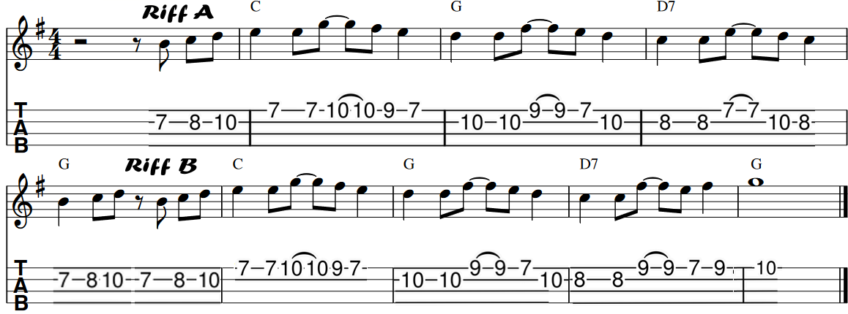
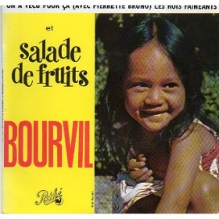
Salade de fruits – Bourvil – 1959 - tempo : 120 bpm

INTRO : C G D7 G (riff A ) C G D7 G (riff B )

G Am
Ta mère t'a donné comme prénom
D7 G
Salade de fruits ah quel joli nom !
G Am
Au nom de tes ancêtres hawaïens
G / D7 G
Il faut reconnaitre que tu le portes bien
G D7
Salade de fruits jolie jolie jolie
D G
Tu plais à mon père tu plais à ma mère
G D7
Salade de fruits jolie jolie jolie
Am / D7
Un jour ou l'autre il faudra bien
G
Qu'on nous marie
C G D7 G (riff B)
G Am
Pendus dans la paillote au bord de l'eau
D7 G
Y a des ananas, y a des noix de cocos
G Am
J'en ai déjà goûté je n'en veux plus
G / D7 G
Le fruit de ta bouche serait le bienvenu

Refrain (riff A)
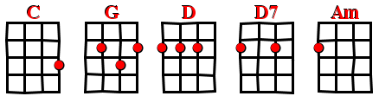



G Am
Je plongerai tout nu dans l'océan
D7 G
Pour te ramener des poissons d'argent
G Am
Avec des coquillages lumineux
G / D7 G
Oui mais en échange tu sais ce que je veux

Refrain (riff B)
G Am
On a donné chacun de tout son cœur
D7 G
Ce qu'il y avait en nous de meilleur
G Am
Au fond de ma paillote au bord de l'eau
G / D7 G
Ce panier qui bouge c'est un petit berceau
Refrain
G D7
Salade de fruits jolie jolie jolie
D G
Tu plais à ton père tu plais à ta mère
G D7…
Salade de fruits jolie jolie jolie
Am… / D7…
C'est toi le fruit de nos amours !
G
(pause) Bonjour petit !

FIN
Tonton Rémy,
Gauthier, Arnal v3
C G D7 G (riff A)
C G D7 G (riff B)

